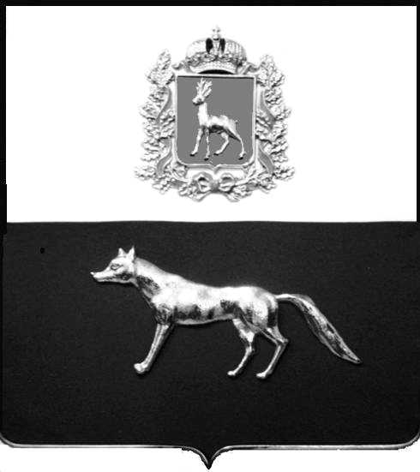

Администрация
муниципального района Сергиевский
Самарской области
ПОСТАНОВЛЕНИЕ
«____» ____________2022 г.
№ __________
ПРОЕКТ

О выявлении правообладателя ранее учтенного объекта недвижимости, жилого дома с кадастровым номером 63:31:0104001:181 по адресу: Самарская область, Сергиевский район, п.Шаровка, ул.Школьная, д.10

В соответствии с Федеральным законом от 06.10.2003 № 131-ФЗ «Об общих принципах организации местного самоуправления в Российской Федерации», с Федеральным Законом от 30.12.2020 №518-ФЗ «О внесении изменений в отдельные законодательные акты Российской Федерации», со статьёй 69.1 Федерального Закона от 13.06.2015 года №218-ФЗ «О государственной регистрации недвижимости», руководствуясь Уставом муниципального района Сергиевский, Администрации муниципального района Сергиевский, с актом осмотра объекта недвижимого имущества №54 от 01.08.2022г. 10 ч. 38 мин.

П О С Т А Н О В Л Я ЕТ:

1.В отношении ранее учтенного объекта недвижимости кадастровый номер 63:31:0104001:181, Самарская область, Сергиевский район, п.Шаровка, ул.Школьная, д.10 выявлен правообладатель: гр. РФ Миронова Антонида Яковлевна, 13.05.1941 г.р. место рождения с/з Канаш, Шенталинского района, Куйбышевской области, паспорт гр. РФ серия 3601 № 708931 выдан Сергиевским РОВД Самарской области 12.10.2001 г., код подразделения 632-046; адрес регистрации: Самарская область, Сергиевский район, п.Шаровка, ул.Школьная, д.19, кв.2.
2. Право собственности подтверждается материалами наследственного дела №218/2008 удостоверенного Красновой В.Ф. нотариусом Сергиевского района Самарской области регистрационный №379 от 16.03.2022 года.
3.Направить данное постановление в Управление Федеральной службы государственной регистрации, кадастра и картографии по Самарской области.
4. Контроль за выполнением настоящего постановления оставляю за собой

Глава муниципального района
Сергиевский А.И.Екамасов

Проект решения получил:
_________________________ ______________________________
[Подпись] [Ф. И. О.]

Примечание: в течение тридцати дней со дня получения проекта решения выявленный правообладатель вправе направить возражения относительно сведений о правообладателе по адресу:
Самарская область, Сергиевский район, п.Кутузовский , ул. Центральная, д.26, этаж 1, кабинет 1 или по тел 8(84655)42122, 89276536486.

